# Урок обществознания с использованием материалов библиотеки ЦОК «Рыночные отношения в экономике».

|  |  |
| --- | --- |
| ФИО | Денисенко Вероника Алексеевна |
| Наименование образовательной организации | МБО УСОШ № 1 г.Поронайска |
| Предмет | Обществознание |
| Класс | 10 |

На уроке предусмотрено использование следующих типов электронных образовательных материалов: Галерея изображение, диагностическая работа, практическая работа, самостоятельная работа.

**Тип урока:** Урок освоения новых знаний и умений.

Цель урока: формирование экономического сознания и экономического мышления на основе осмысления рыночных отношений в экономике.

**Задачи:**

1. **Образовательная**: - научить различать типы экономических систем; познакомить с рынком и его основными составляющими, рассмотреть понятия спрос и предложение, рыночное равновесие.
2. **Развивающая**: развивать способности анализировать экономические факты, события, делать выводы, аргументировано излагать. Продолжить формировать коммуникативные навыки.

**3. Воспитательная**: Воспитывать активную гражданскую позицию. Способствовать повышению интереса учащихся к экономическим знаниям.

**Планируемые образовательные результаты:**

**Личностные:** готовность и способность к выполнению норм и требований школьной жизни, прав и обязанностей ученика; повышать интерес учащихся к экономическим знаниям.

**Метапредметные:** строить логическое рассуждение, включающее установление причинно-следственных связей; объяснять явления, процессы, связи и отношения, выявляемые в ходе исследования; развивать способности анализировать экономические факты, события, делать выводы, аргументировано излагать.

**Познавательные:** выявить особенности рыночной экономики; познакомить с рынком и его основными составляющими; рассмотреть понятия спрос и предложение, рыночное равновесие; научить решать задание 21 в формате ЕГЭ

# Организационный момент.

**Цель:** подготовка учащихся к работе, активизация внимания для быстрого включения в деятельность.

# Актуализация знаний.

Учитель: Один отечественный сатирик задал своим слушателям проблемный вопрос: «Что вы выберите: полный карман денег и пустые прилавки магазинов или полные прилавки магазинов и пустой карман?» Отчего это зависит?

Исследованием этого вопроса мы займемся на сегодняшнем уроке

Что вы можете сказать о потребностях людей? А о ресурсах?

Каковы главные вопросы экономики? Как экономика организует решение этих вопросов, будет отражено в экономической системе.

Развитие общество показало возможность существования разных вариантов организации экономической жизни или экономических систем.

Какие экономические системы вы знаете?

Что такое экономическая система?

**Мотивация на учебную деятельность**

**Галерея изображений**.

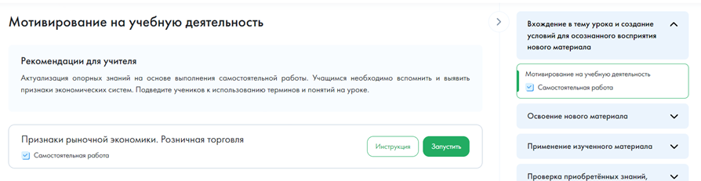

**Решение теста. Самостоятельная работа.**  *Материалы библиотеки ЦОК*

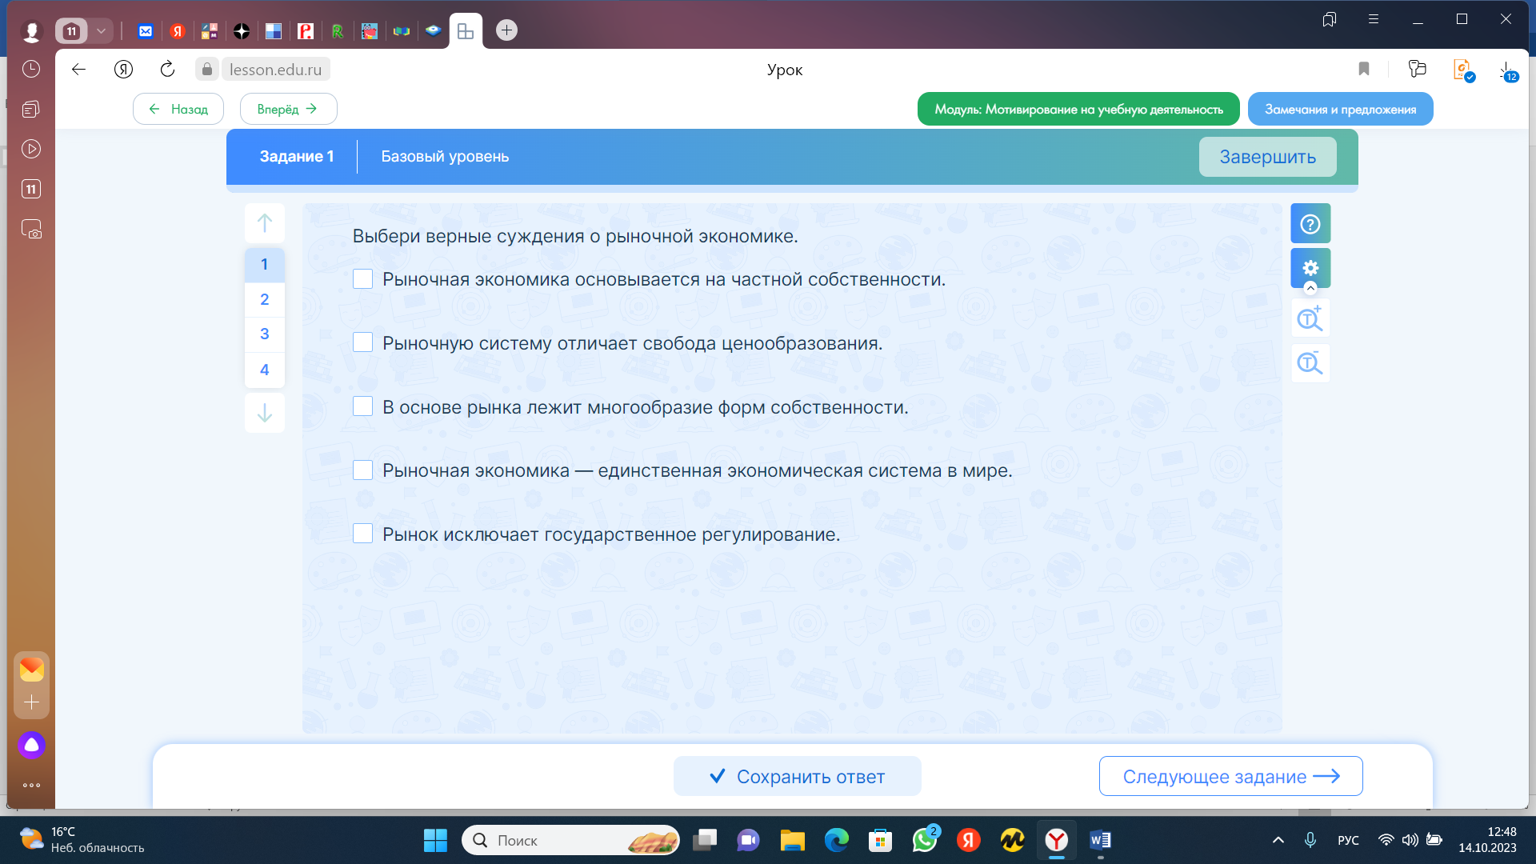

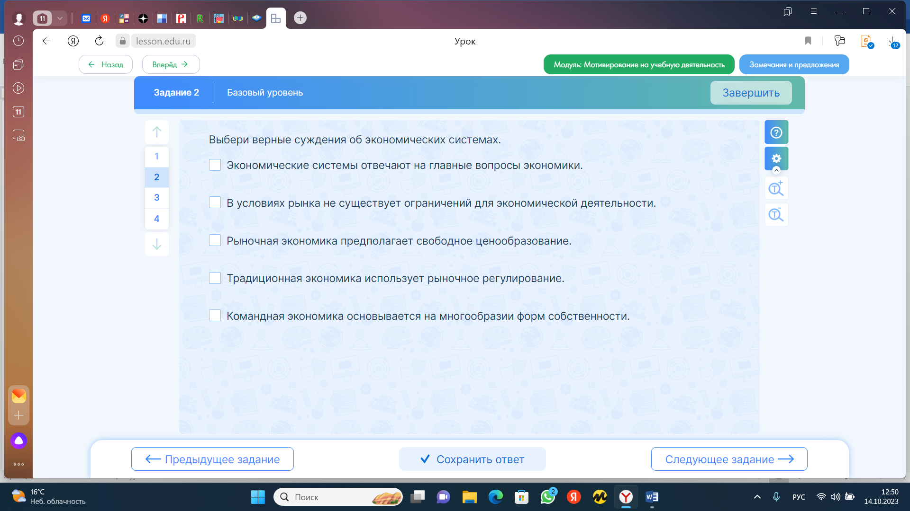

# Изучение нового материала.

# Осуществление учебных действий по освоению нового материала

Галерея изображений.

**Работа с текстом, составление плана**

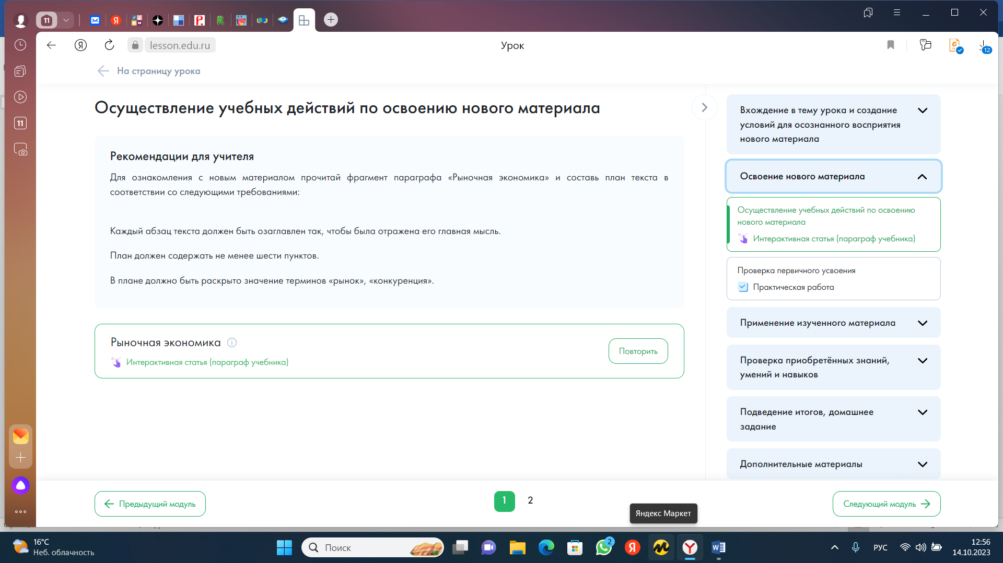

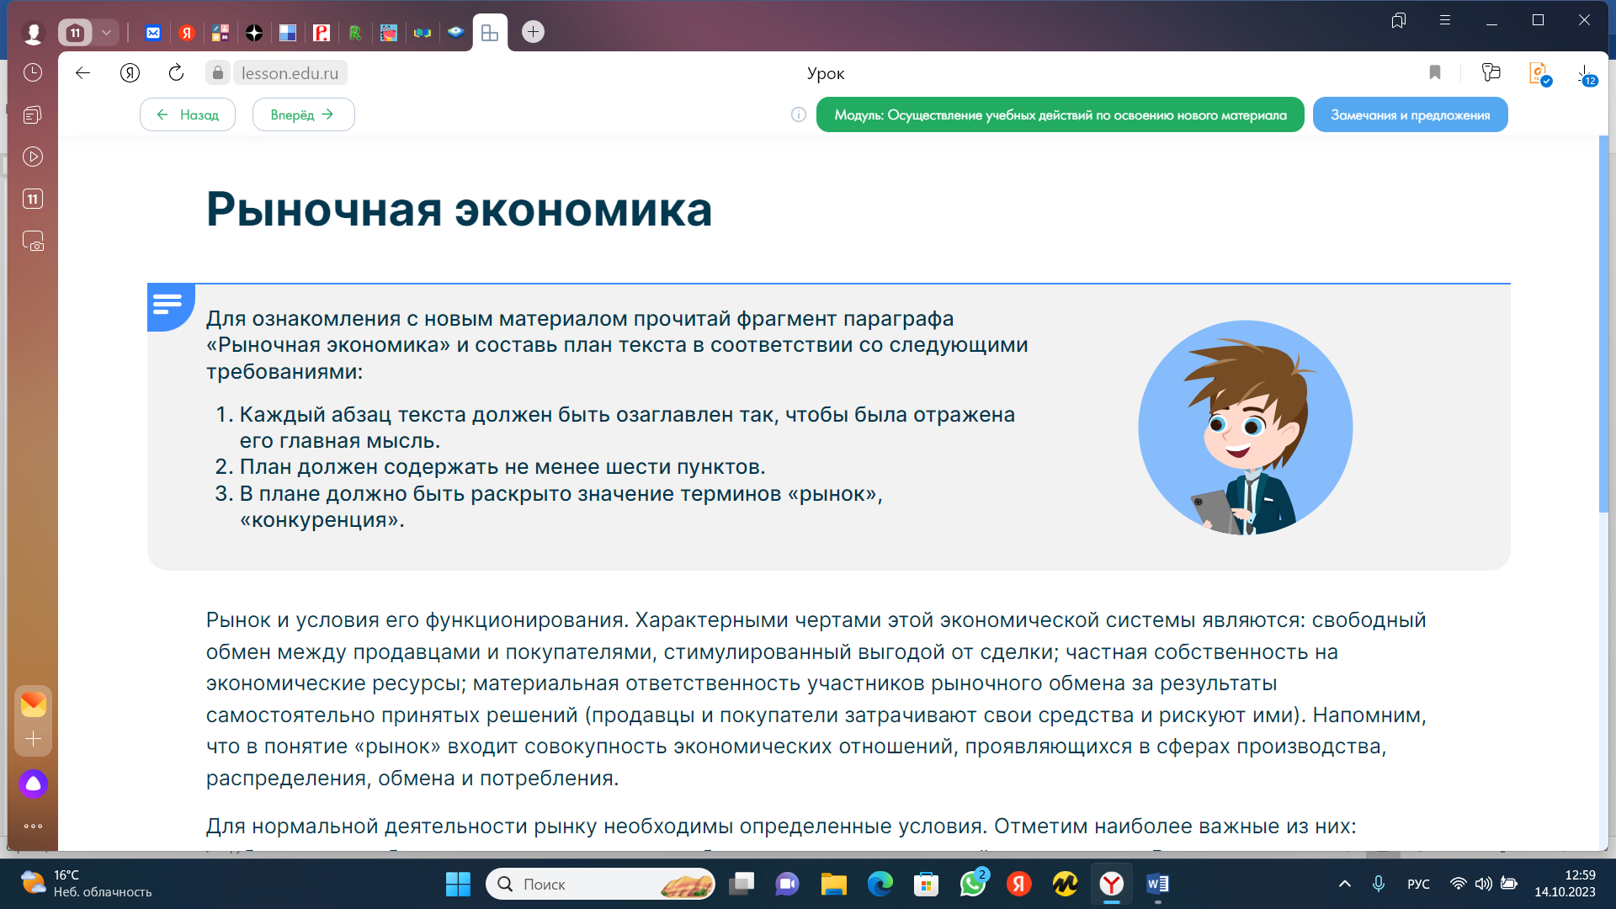

**Обсуждение выполненного задания**

**Проверка первичного усвоения. Выполнение практической работы. Тестовые задания.**

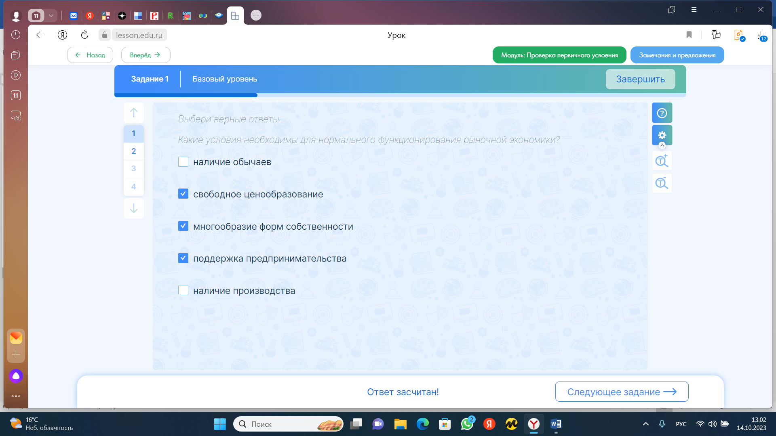

**Работа с текстом учебника**

Ученики : Самостоятельная работают с текстом параграфа, стр.36-37 и ответ на вопрос, что такое спрос и предложение? От чего они зависят?

Записывают определения в тетрадь

Выписывают из учебника теоретический материал

Рыночная экономика решает главные вопросы экономики, ориентируясь на соотношение спроса и предложения. Производитель принимает решение самостоятельно, действуя на свой страх и риск.

Характерные черты – частная собственность, высокий уровень предприимчивости, изобилие товаров и услуг, конкуренция.

**Рынок**– совокупность всех отношений, а также форм и организаций сотрудничества людей друг с другом, касающихся купли-продажи товаров и услуг.

**Спрос** – это желание и возможность купить конкретный товар или услугу по конкретной цене в определенный период времени.

Зависит от: 1) доходов,2) численности населения, 3) цены на заменяющие или дополняющие товары, 4) моды, вкуса, сезона.

**Закон спроса**: чем выше цена, тем ниже величина спроса.

**Предложение** – это желание производителя произвести и предложить к продаже свои товары по конкретным ценам в течение определенного периода времени.

Зависит от: затрат на ресурсы, технологии производства, ожидания динамики цен в будущем.

**Закон предложения**: чем выше цена, тем выше величина предложения.

Пересечение кривых спроса и предложения отражает ситуацию рыночного равновесия, то есть весь предложенный товар продан. Пересечение кривых спроса и предложения даёт значение равновесной цены.

**Равновесная цена** -это цена, при которой весь поставляемый на рынок товар покупается.

**Учитель:** Показывает графическое изображение спроса, кривой предложения, их изменения; изображение равновесной цены

**Ученики рисую графики**

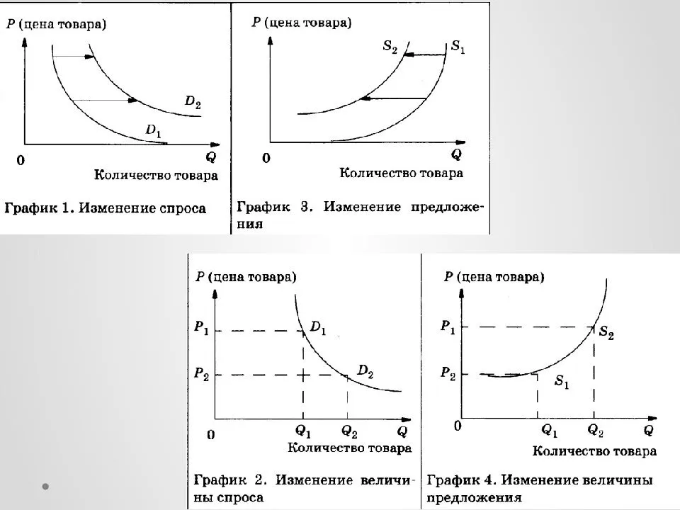

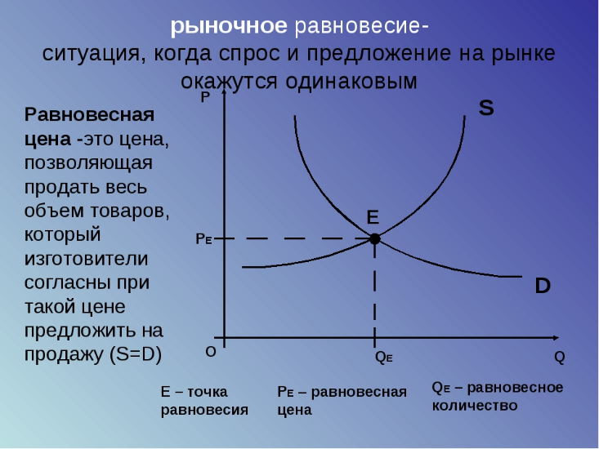

**Интерактивное задание. Посмотреть видеоролик и выполнить задания**

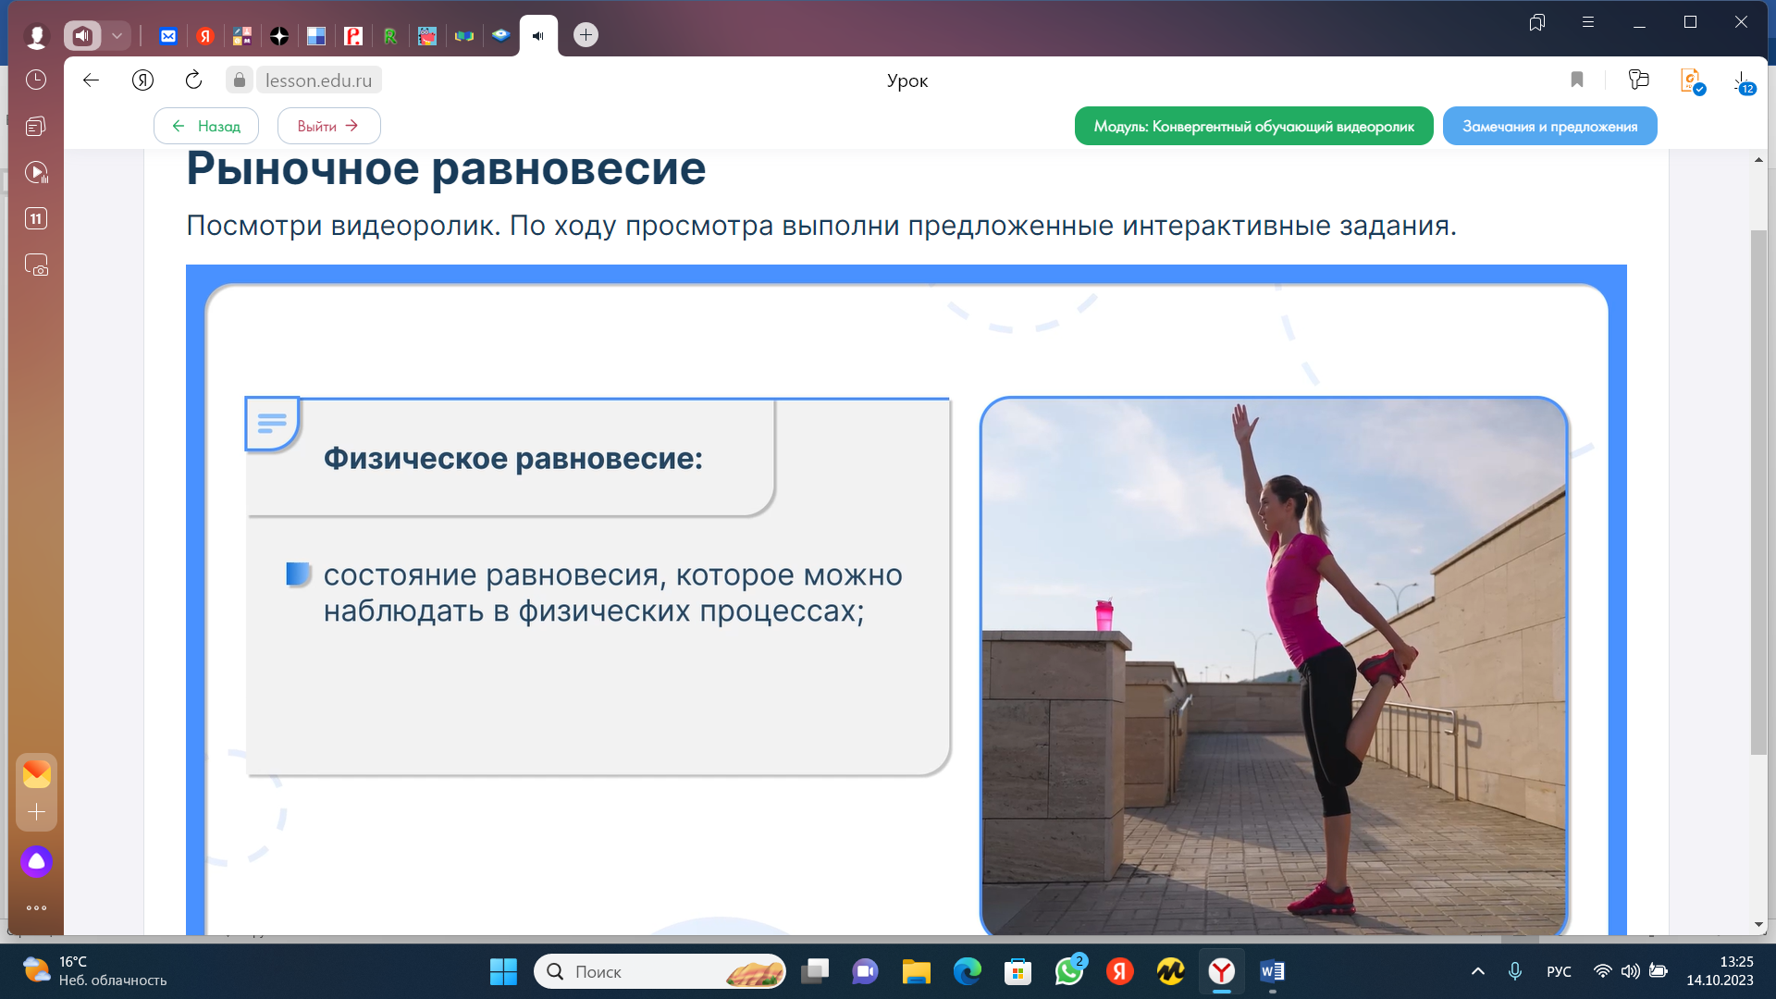

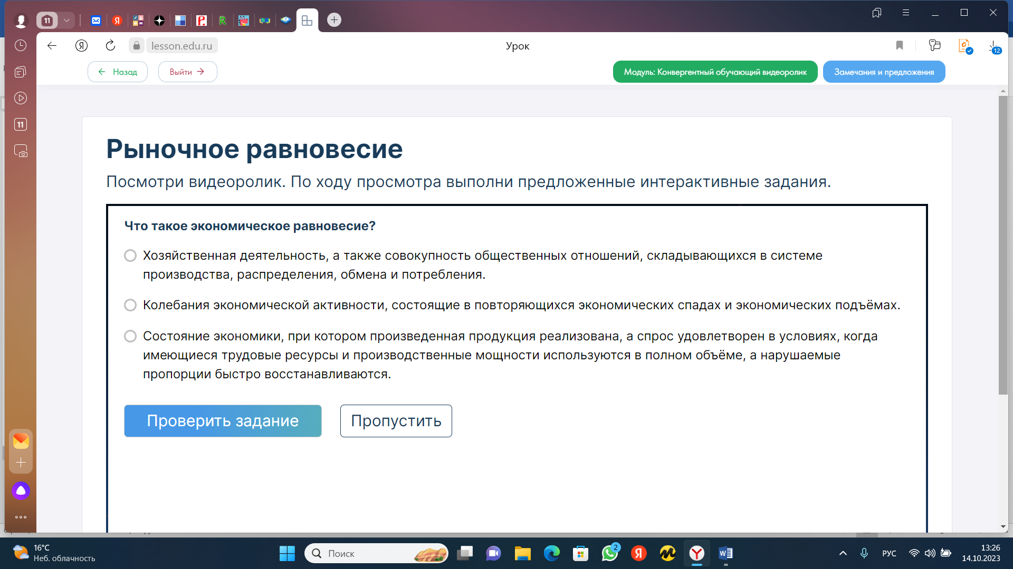

**Опрос**

1. Дайте определения понятиям: спрос, предложение, равновесная цена

2. Сформулируйте законы спроса и предложения

3. Назовите от чего зависит спрос и предложение

**Применение изученного материала**

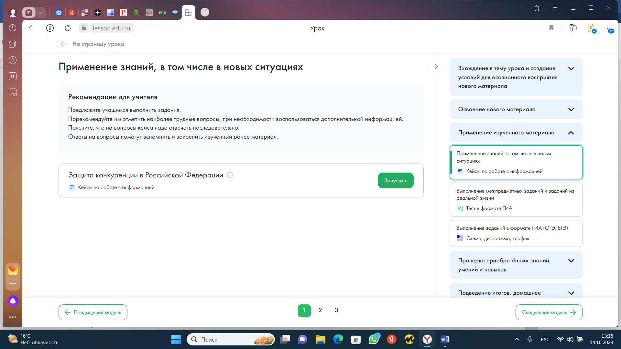

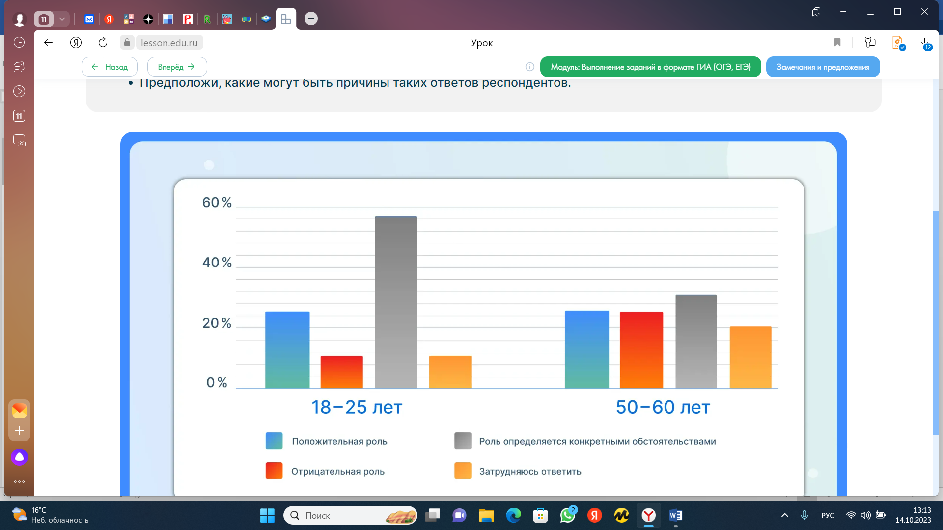

**Проверка приобретенных знаний. (Самостоятельная работа)**

Решение заданий в формате ЕГЭ

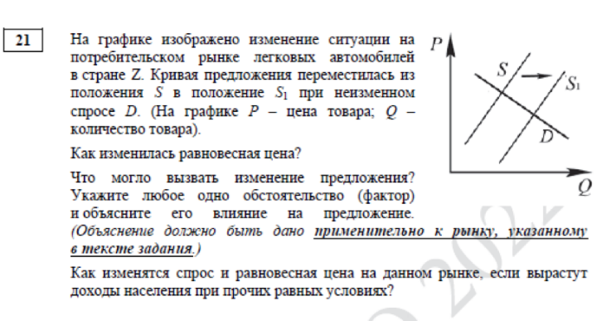

На графике изображено изменение ситуации на рынке спортивной одежды в стране Z. Спрос переместился из положения D в положение D1 при неизменном предложении S. (На графике P - цена товара; Q - количество товара.)  
Как изменилась равновесная цена?  
Что могло вызвать изменение спроса? Укажите любое одно обстоятельство (фактор) и объясните его влияние на спрос. (Объяснение должно быть дано **применительно к рынку, указанному в тексте задания.**)  
Как изменятся предложение и равновесная цена на данном рынке, если при прочих равных условиях на предприятиях, производящих спортивную одежду, будут технологии?

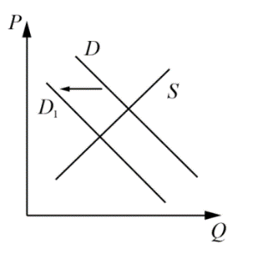

# Рефлексия. Подведение итогов

1. Как вы считаете мы научились решать графики задание ЕГЭ 21?
2. Подумайте и выскажете свое мнение по сегодняшнему уроку.
   * Сегодня на уроке мне понравилось…
   * Сегодня на уроке я повторил…
   * Сегодня на уроке я научился….

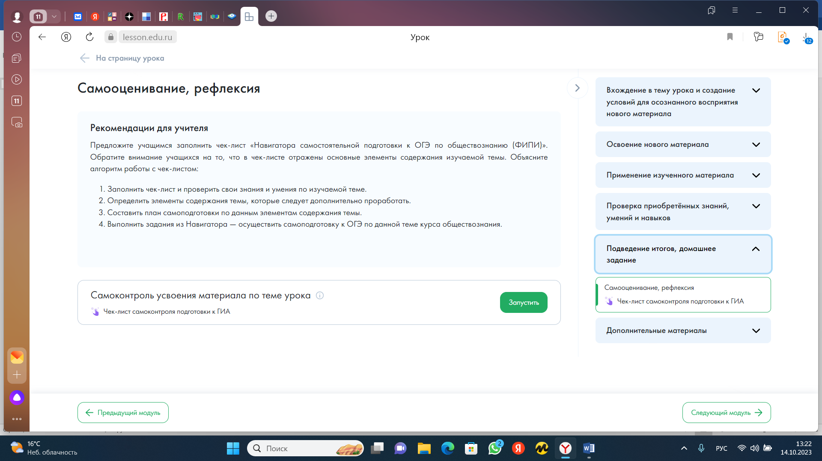

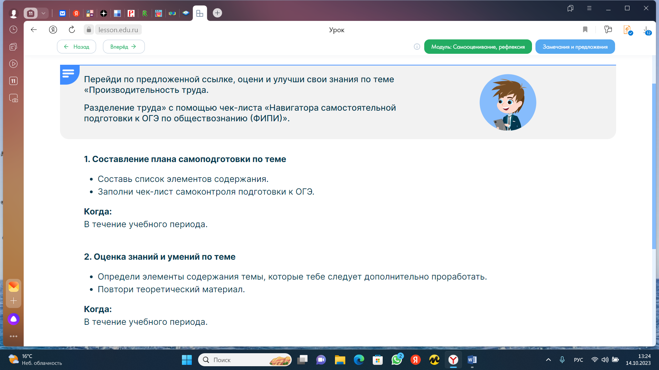

# Домашнее задание.

# параграф 4, стр. 35-38, выполнить 4 задания в формате ЕГЭ на сайте https://ege.sdamgia.ru/